**Цель работы:** изучить основные принципы настройки сетевых подключений в операционных системах Windows и Linux.

**1 Ознакомиться и изучить на практике сетевые программы и утилиты в операционных системах Linux и Windows**

**2. Вывести на экран информацию о сетевых подключениях в Linux (Windows) с помощью графического интерфейса и текстовых утилит (ifconfig/ipconfig, ip/netsh, текстовые конфигурационные файлы/ командлеты PowerShell**

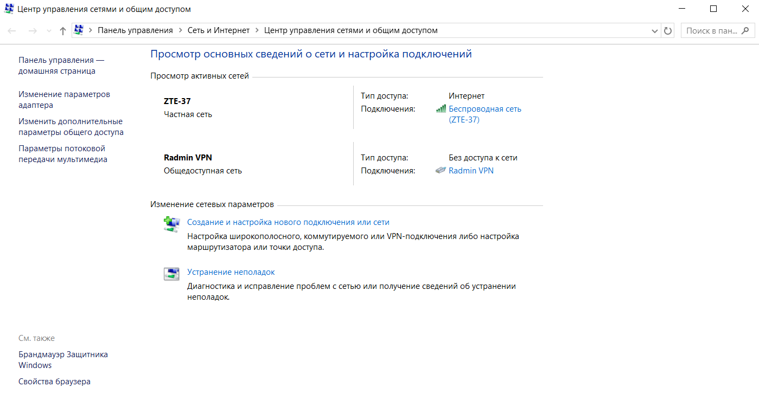

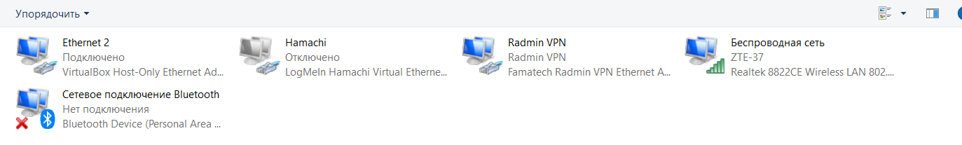

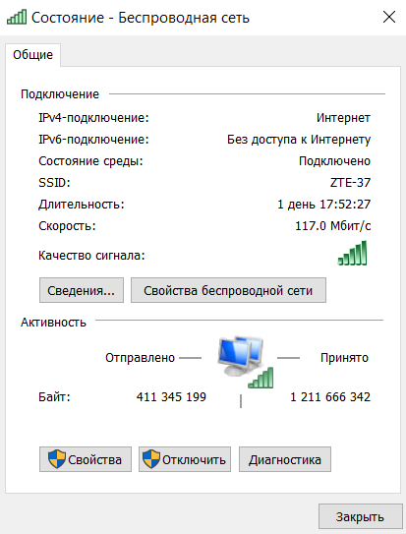

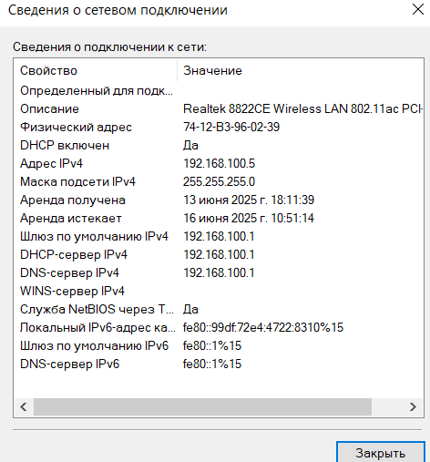

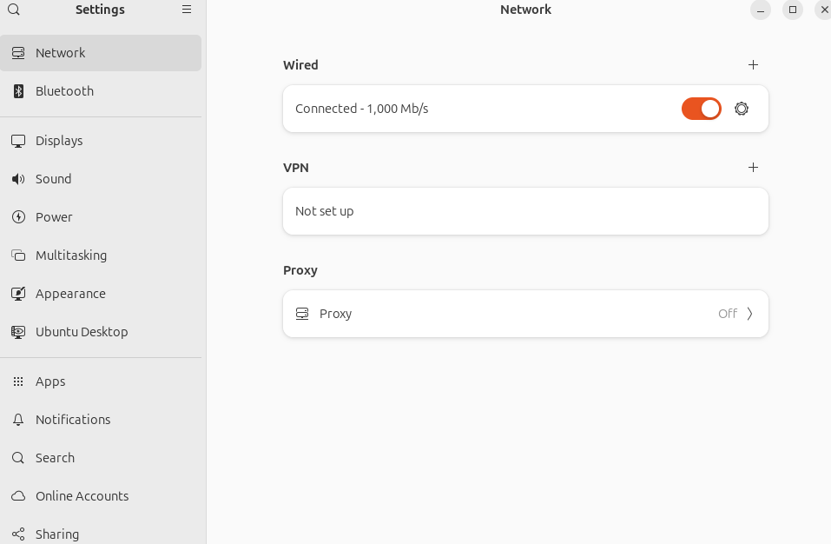

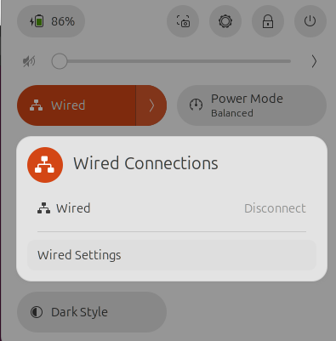

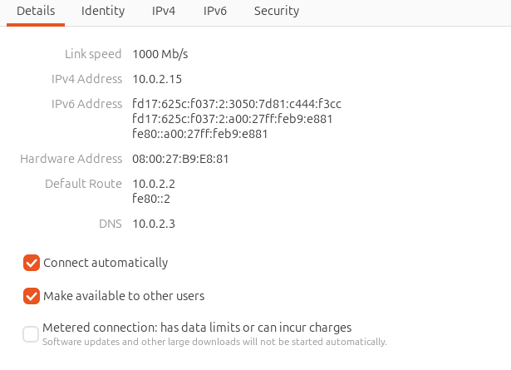

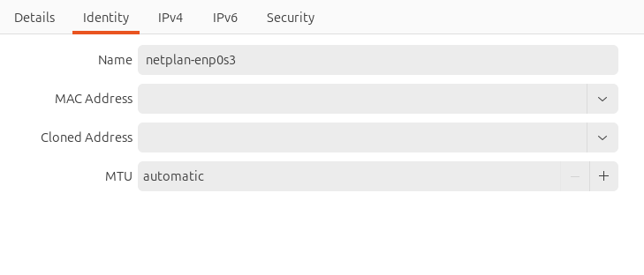

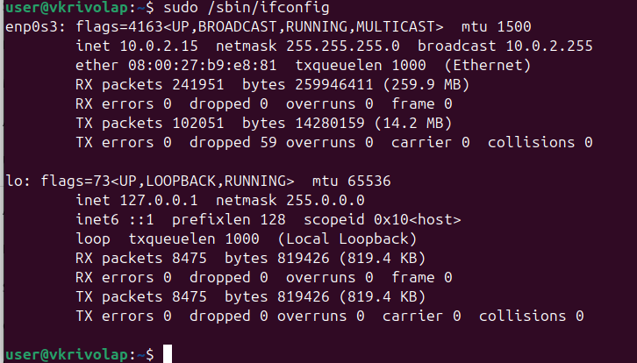

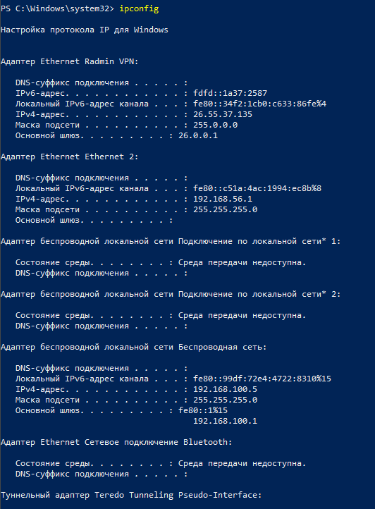

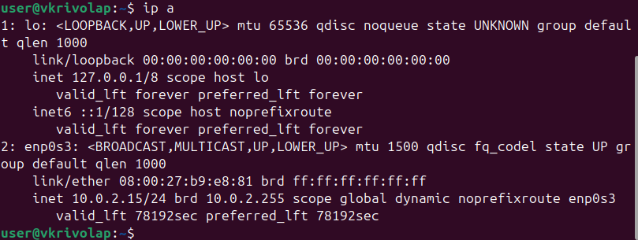

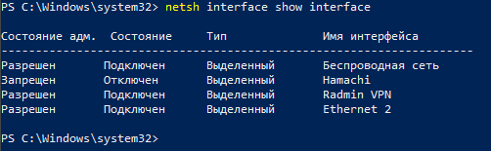

**3 Изменить тип подключения каждой виртуальной машины на сетевой мост, вслед за этим перезапустить ОС. После загрузки ОС вывести на экран сетевые настройки**

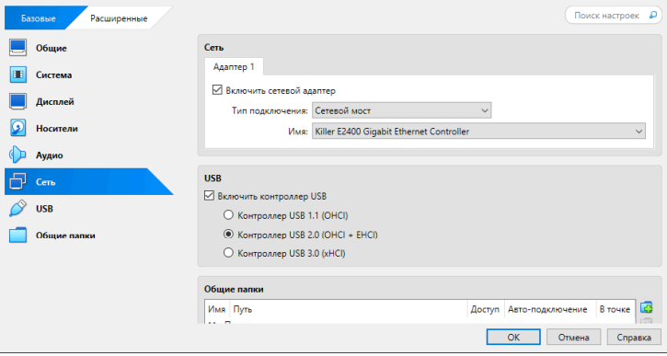

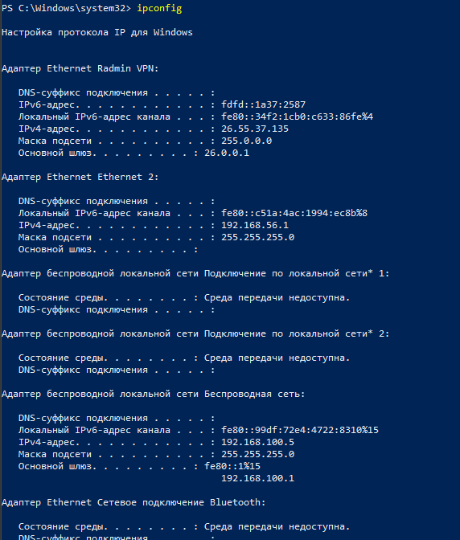



**4 По окончания работы вернуть настройки типа подключения для каждой виртуальной машины**

**5 Объединить в единую сеть 2 виртуальные машины (ВМ на базе Linux и ВМ на базе Windows Server)**

**5.1 Для ВМ на базе Linux добавить второй сетевой адаптер (добавление или изменение текущей конфигурации ВМ, осуществляется в выключенном состоянии)**

**5.2 Установить тип подключения для 1-го адаптера NAT, для 2-го адаптера Hostonly-network**

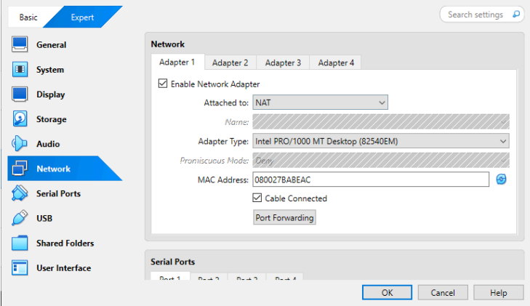

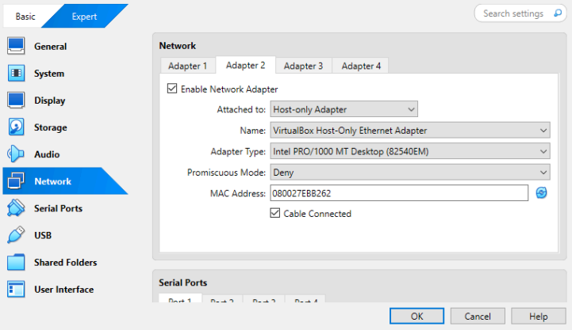

**5.3 Получить список доступных интерфейсов с их текущими настройками**

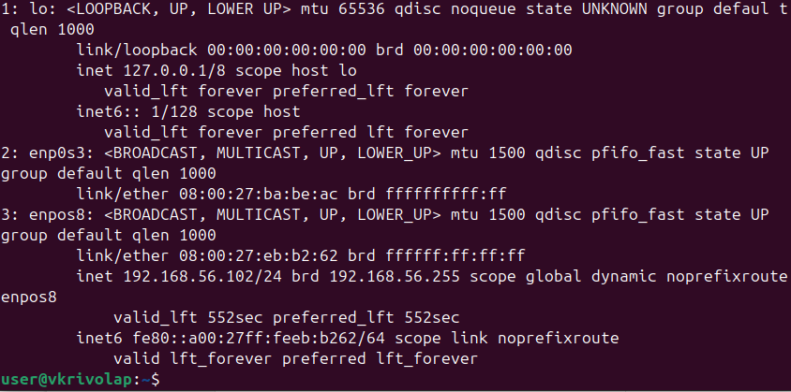

**5.4 Для второго интерфеса ВМ задать статический IP-адрес 192.168.1.1/24. Проверить корректность заданных настроек**

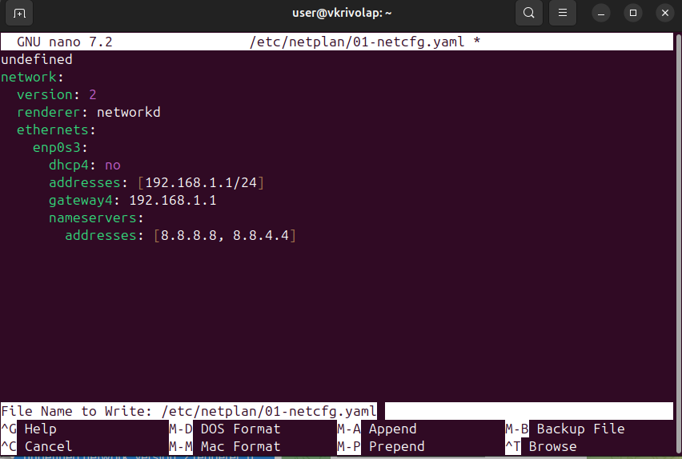

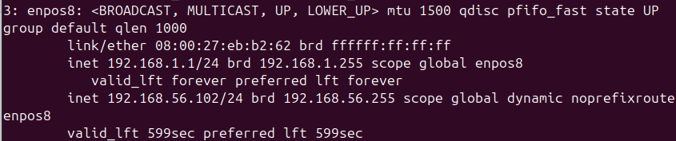

**5.5 Для ВМ на базе Windows server добавить 2-ой адаптер и установить тип подключения для 1-го адаптера NAT, для 2-го адаптера Host-only-network**

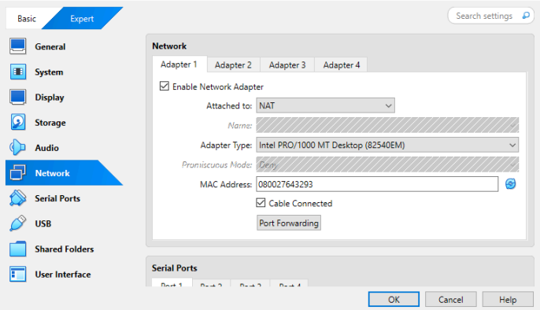

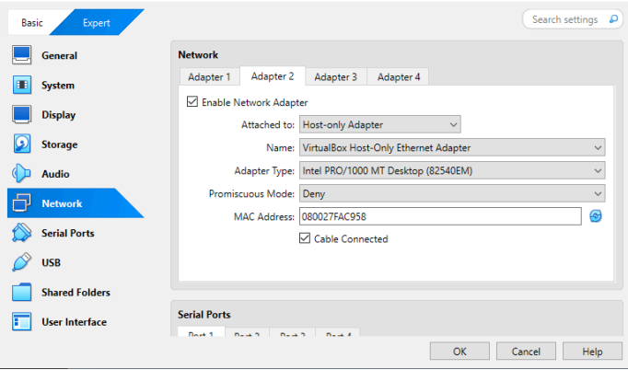

**5.6 Задать IP-адрес 192.168.1.2/24 c помощью командлетов Powershell или через CMD для второго адаптера.**

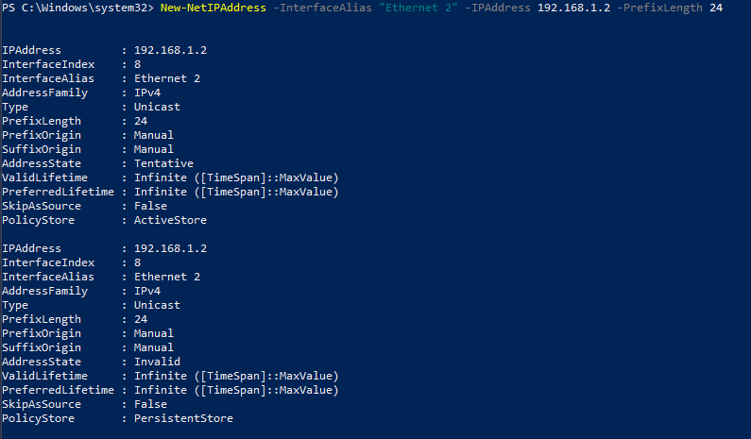

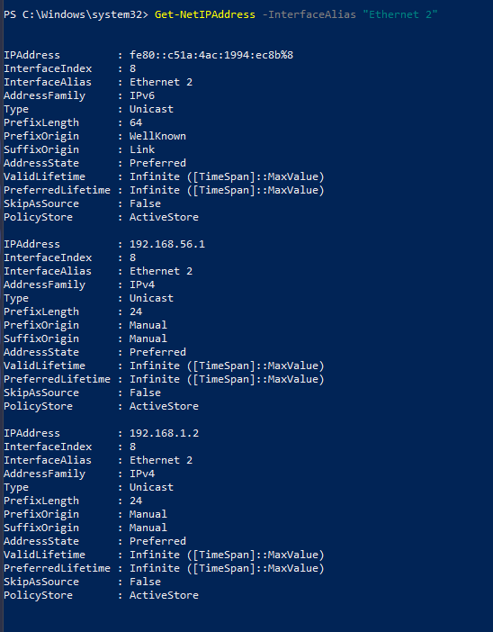

**5.7 Используя утилиту ping проверить доступность обеих ВМ друг для друга**

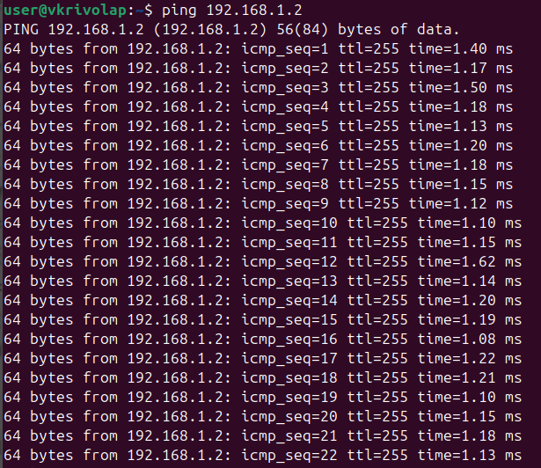

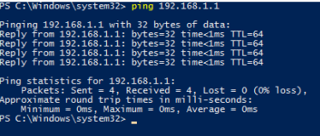

**Контрольные вопросы**

1. Что такое сетевой адаптер?

Сетевой адаптер – устройство, предназначенное для обмена данными в компьютерной сети.

1. Что такое Ethernet?

Ethernet – это проводное сетевое оборудование и группа технологий, наиболее часто используемое на сегодняшний день.

1. Что такое TCP/IP?

TCP/IP – это набор стандартов, которые лежат в основе большинства современных сетевых коммуникаций на программном уровне.

1. Зачем нужно имя хоста?

Имя хоста используется компьютером для повышения эффективности работы пользователя.

1. Для чего предназначен IP-адрес?

IP-адрес это уникальный номер, который присваивается компьютеру в сетевой адресации, который позволяет передавать данные и управлять подключениями.

1. Для чего используется маска IP-адреса?

Маска IP-адреса используется для определения границ сети и подсети, помогая маршрутизировать данные и управлять доступом. Она позволяет различать сетевую и узловую часть IP-адреса.

1. Назовите основные параметры сетевого подключения?

IР-адрес, маска подсети, IP-адрес маршрутизатора, IР-адрес DNS сервера.

1. Способы назначения IP-адреса устройству.

Статически: каждый раз при загрузке компьютер получает один и тот же 1Р-адрес. Динамически: один компьютер может получать разные IP-адреса при разных сеансах работы.

1. Как настроить сетевое подключение в Ubuntu?

Для настройки необходимо отредактировать файл конфигурации

/etc/network/interfaces

1. Основные утилиты сетевого конфигурирования в Ubuntu.

Ipconfig, ip, arp, netstat, route

1. В каком текстовом файле находятся настройки сетевого подключения в Ubuntu?

/etc/network/interfaces

1. Как настроить сетевое подключение в Windows?

Настройка сетевого подключения можно производить в пользовательском интерфейсе при помощи утилиты Центр управления сетями и общим доступом. Нажав на кнопку Настройка нового подключения или сети, можно управлять различными доступными видами подключения.

1. Основные утилиты сетевого конфигурирования в Windows.

Основной утилитой сетевого конфигурирования с помощью пользовательского интерфейса является Центр управления сетями и общим доступом. При использовании командной оболочки используется netsh.

1. Как настроить сетевое подключения при помощи netsh?

Настройка сетевого подключения производится при помощи следующей команды:

netsh interface ipv4 set address name="Local Area Connection" source=static addr=192.160.1.50 mask=255.255.255.0 gateway=192.168.1.1 gwmetric=1

1. Основные командлеты PowerShell для работы с сетевой конфигурацией.

ipconfig, Netsh, Get-Command *-Net*, Get-NetIPConfiguration,

Get-NetIPAddress, GetNetAdapterBinding,Get-NetAdapterHardwareInfo,

Get-NetAdapterHardwareInfo, GetNetAdapterHardwareInfo, Get-NetTCPConnection

1. В каком текстовом файле находятся настройки сетевого подключения в Windows?

Настройки сетевого подключения в ОС Windows не находятся в одном файле**. Они находятся в реестре.**